
HỌC VIỆN KỸ THUẬT QUÂN SỰ
KHOA CÔNG NGHỆ THÔNG TIN

QUẢN LÝ ĐIỂM TRƯỜNG TRUNG HỌC PHỔ THÔNG
TÀI LIỆU MÔ TẢ THIẾT KẾ PHẦN MỀM

Mã dự án: QLD
Mã tài liệu: DOC_TKPM
Phiên bản tài liệu: [v1.0]

Hà Nội, 10/2012
Bảng ghi nhận sự thay đổi của tài liệu
Thời gian thay đổi | Nội dung thay đổi | Lý do | Phiên bản bị thay đổi | Mô tả sự thay đổi | Phiên bản mới

Trang ký

Người lập: Trần Ngọc Thắng Ngày 29/10/2012
Thành viên

Người xem xét: Nguyễn Văn Cường Ngày 7/11/2012
Thành viên

Người xem xét: Nguyễn Văn Trơn Ngày 9/11/2012
Nhóm trưởng

Người phê duyệt: Nguyễn Thị Hiền Ngày
Giáo viên hướng dẫn

MỤC LỤC
1. GIỚI THIỆU 6
1.1. Mục đích tài liệu 6
1.2. Phạm vi tài liệu 6
1.3. Thuật ngữ và các từ viết tắt 6
1.4. Tài liệu tham khảo 6
1.5. Mô tả tài liệu 6
2. TỔNG QUAN VỀ PHẦN MỀM 7
3. THIẾT KẾ KIẾN TRÚC PHẦN MỀM 8
3.1. Mô hình kiến trúc 8
3.2. Mô tả kiến trúc 8
4. THIẾT KẾ DỮ LIỆU 9
4.1. Mô tả dữ liệu 9
4.2. Từ điển dữ liệu 9
5. THIẾT KẾ CÁC THÀNH PHẦN (PHÂN HỆ) 10
5.1. Thành phần 1 10
5.2. Thành phần 2 10
… 10
5.n. Thành phần n 10
6. THIẾT KẾ GIAO DIỆN NGƯỜI SỬ DỤNG 10
6.1. Mô tả tổng quan 10
6.2. Hình ảnh giao diện 10
6.3. Các đối tượng giao diện và hoạt động đi kèm 10
7. PHỤ LỤC 11

1. GIỚI THIỆU

1.1. Mục đích tài liệu
Đây là tài liệu mô ta chi tiết về thiết kế phần mềm Quản Lý Điểm Trường Trung Học.

1.2. Phạm vi tài liệu
Là cơ sở giao tiếp của các thành viên phát triển, là căn cứ để kiểm thử, vận hành, bảo trì v.v.
1.3. Thuật ngữ và các từ viết tắt
Thuật ngữ | Định nghĩa | Giải thích
CNTT | Công nghệ thông tin
CNPM | Công nghệ phần mềm
CSDL | Cơ sở dữ liệu | Nơi lưu trữ thông tin và cho phép truy cập
PK | Primary Key | Khóa chính
UK | Unique Key | Khóa duy nhất
…. | ….. | ….

1.4. Tài liệu tham khảo
Tên tài liệu | Nguồn | Ngày phát hành

1.5. Mô tả tài liệu
Tài liệu mô tả mô hình kiến trúc và dữ liệu của phần mềm sẽ xây dựng, các gioa diện của người dùng phần mềm.

2. TỔNG QUAN VỀ PHẦN MỀM
Phần mềm quản lý điểm trường trung học phổ thông được xây dựng với mục đích hỗ trợ tác nghiệp cho các cán bộ và giáo viên có liên quan tới việc quản lý điểm của học sinh trong trường trung học phổ thông bao gồm các công việc sau:
Nhập điểm cho học sinh, sửa chữa thông tin về điểm.
Quản lý điểm của từng môn học.
Tính điểm tổng kết của từng môn học, điểm tổng kết học kỳ, cả năm.
Xem bảng điểm của học sinh theo môn học,theo khối, lớp, theo năm học.
Phân loại học sinh theo điểm thi, điểm tổng kết.
Thống kê điểm của học sinh theo môn, theo khối, theo lớp học, theo năm học.
Lưu trữ thông tin của các bảng điểm của học sinh.
In bảng điểm, in danh sách học sinh đỗ, trượt, đạt học bổng…

3. THIẾT KẾ KIẾN TRÚC PHẦN MỀM

3.1. Mô hình kiến trúc
Phần mềm gồm có 3 phân hệ chính là
- Người dùng(1)
- Quản lý học sinh(2)
- Quản lý điểm(3)
Phân hệ người dùng sử dụng để quản lý người dùng đăng nhập làm việc với hệ thống. Phân hệ quản lý học sinh sử dụng để quản lý học sinh, lớp học, năm học. Phân hệ quản lý điểm sử dụng để quản lý điểm của các học sinh, xem các báo cáo về điểm.
Để làm việc được với phân hệ (2) và (3) cần có tài khoản được quản lý ở phân hệ (1).
Để làm việc được với phân hệ (3). Cần có dữ liệu được quản lý ở phân hệ (2).
Mô hình
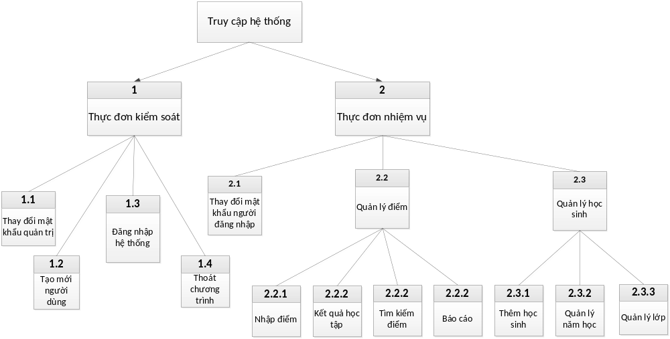

3.2. Mô tả kiến trúc
Phân hệ người dùng phân rã thành các thành phần con:
- Thêm mới người dùng
- Đổi password
- Đăng nhập
- Thoát chương trình
Phân hệ quản lý học sinh phân rã thành các thành phần con:
- Thêm mới học sinh
- Thêm mới năm học
- Thêm mới lớp học.
Phân hệ quan lý điểm phân rã thành các thành phần con:
- Nhập điểm
- Kết quả học tập
- Tìm kiếm điểm
- Báo cáo
Lược đồ DFD mức đỉnh
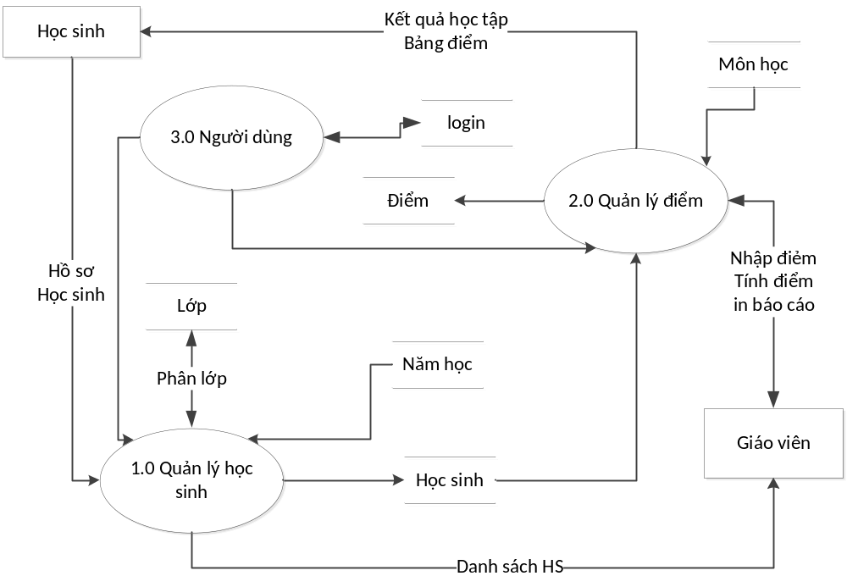
DFD dưới đỉnh phân hệ người dùng
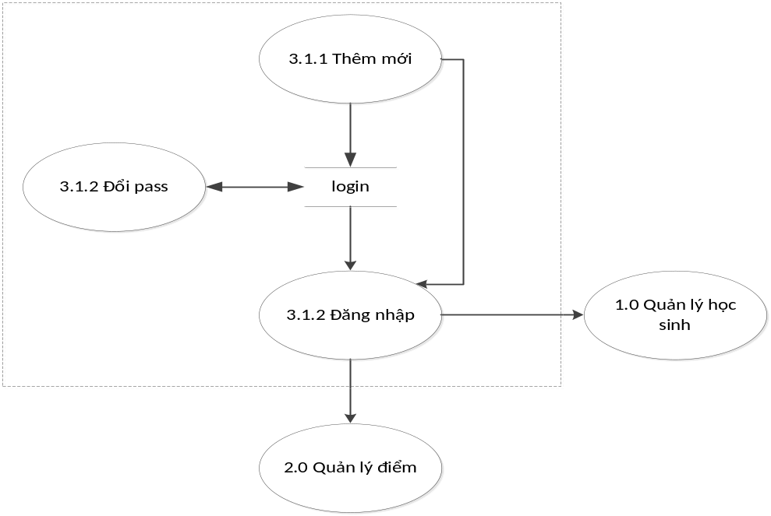
DFD dưới đỉnh phân hệ quản lý học sinh
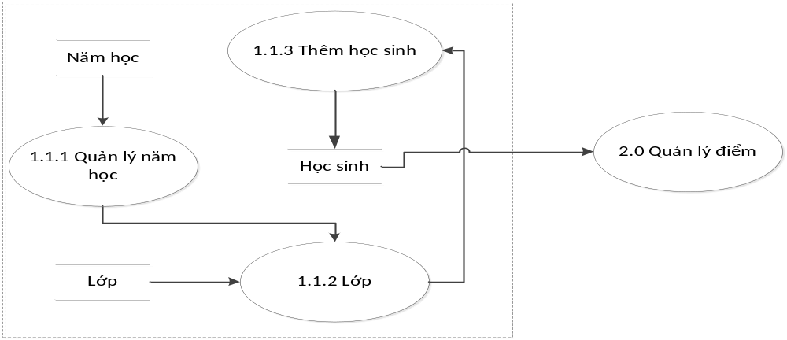
DFD dưới đỉnh phân hệ quản lý điểm
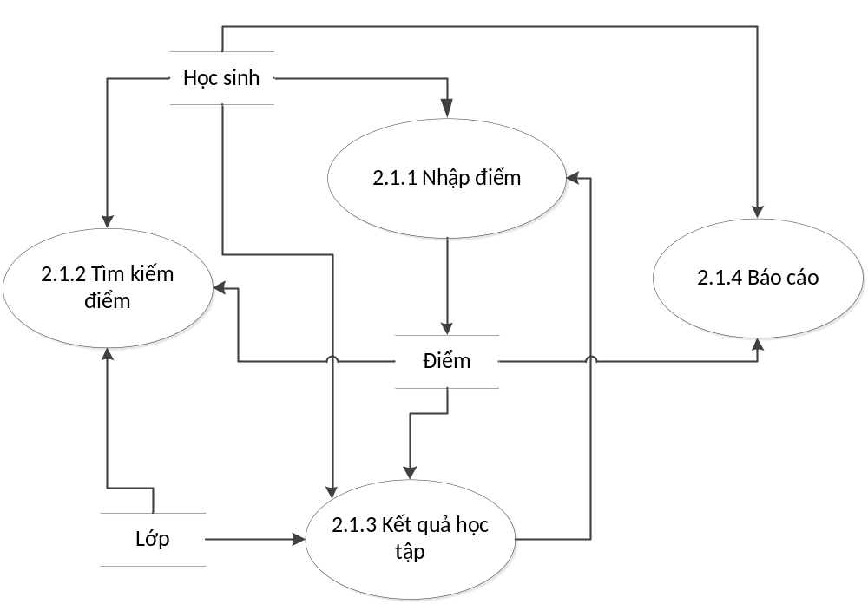

4. THIẾT KẾ DỮ LIỆU

4.1. Mô tả dữ liệu
Thành phần | Dữ liệu | Ghi chú
Thêm mới người dùng | login | Chức năng thêm mới người dùng và đổi pass sử dụng bảng login để truy cập và cập nhật dữ liệu
Đổi pass | login
Thêm mới học sinh | Hocsinh | Dữ liệu được lưu vào bang hocsinh. Ngoài a còn sử dụng bảng nanhoc và bảng lop để lấy dữ liệu ra.
Quản lý năm học | Namhoc
Quản lý lớp học | Lop | Dữ liệu được cập nhật vào bảng lop. Sử dụng bảng namhoc để lấy dữ liệu.
Nhập điểm | Diem | Dữ liệu lưu vào bảng diem. Sử dụng bảng hocsinh, lop,namhoc để truy vấn

4.2. Từ điển dữ liệu
[Đưa ra theo thứ tự alphabet các thực thể dữ liệu hoặc các dữ liệu chính của phần mềm cùng với kiểu và sự mô tả của chúng. Nếu trong 3.2 sử dụng phương pháp hướng cấu trúc, cần đưa ra ở đây danh sách các hàm và tham số của các hàm đó. Nếu trong 3.2 sử dụng phương pháp hướng đối tượng, cần đưa ra danh sách các đối tượng (lớp), thuộc tính, phương thức của các đối tượng (lớp) cùng với các tham số]

5. THIẾT KẾ CÁC THÀNH PHẦN (PHÂN HỆ)

5.1. Thành phần 1
[Nếu trong phần 3.2 sử dụng phương pháp hướng cấu trúc thì trong các thành phần (phân hệ) cần mô tả các chức năng bằng ngôn ngữ PDL (procedure description language) hoặc giả mã. Nếu sử dụng phương pháp hướng đối tượng trong 3.2 thì trong các thành phần (phân hệ) cần mô tả các phương thức của các đối tượng đã nhận được trong 3.2 bằng PDL hoặc giả mã.]

5.2. Thành phần 2

…

5.n. Thành phần n

6. THIẾT KẾ GIAO DIỆN NGƯỜI SỬ DỤNG

6.1. Mô tả tổng quan
[Mô tả các chức năng của phần mềm từ quan điểm của người sử dụng. Giải thích làm thế nào người sử dụng sẽ có thể sử dụng phần mềm đang thiết kế để thực hiện tất cả các chức năng đã xác định ​​và những thông tin phần mềm phản hồi cho người sử dụng khi thực hiện các chức năng đó.]

6.2. Hình ảnh giao diện
[Đưa ra hình ảnh màn hình hiển thị giao diện từ quan điểm của người sử dụng.Đây có thể là hình ảnh vẽ tay hoặc được vẽ bằng công cụ nào đó. Chỉ cần đưa ra hình ảnh càng chính xác càng tốt.]

6.3. Các đối tượng giao diện và hoạt động đi kèm
[Mô tả các đối tượng (button, menu,…) trên giao diện và hoạt động đi kèm với các đối tượng đó]

7. PHỤ LỤC

